Для регистрации Вашего приложение в **LinkedIn** следуйте данной инструкции.

1. Перейдите в консоль разработчиков **LinkedIn** по ссылке: <https://developer.linkedin.com/>.  
Выберете пункт «М**ои приложения».**

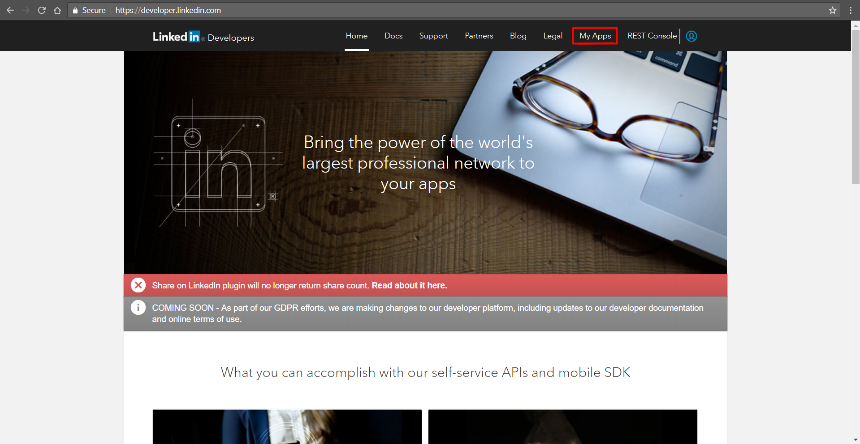

2. Нажмите на кнопку «**Создать приложение».  
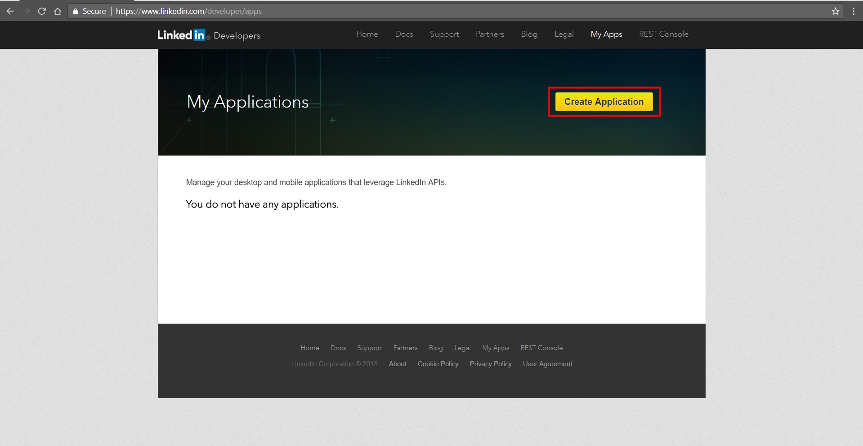**

**3. Создание Приложения.**

3.1 Заполняем обязательные поля.  
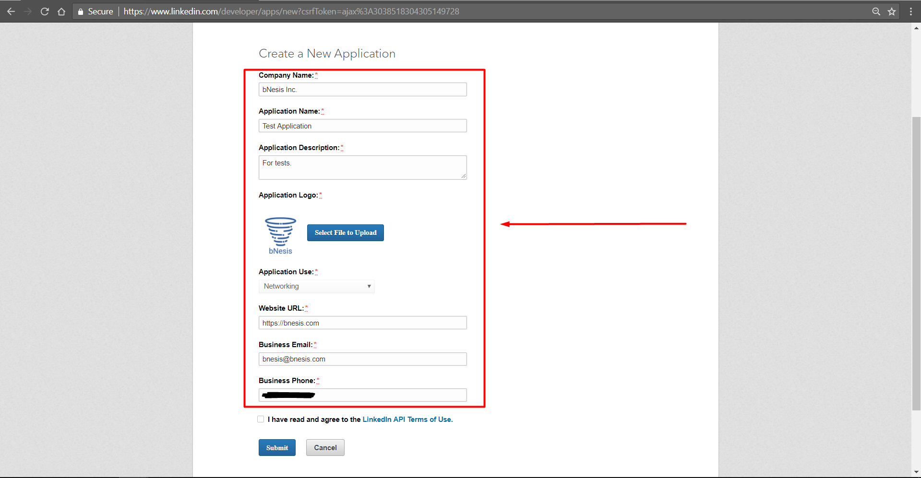**Примечание**: Высота и Ширина логотипа должна быть одинаковой.

3.2 Ставим галочку напротив надписи

**«Я прочитал(-а) и принимаю** [**условия использования LinkedIn API**](https://developer.linkedin.com/legal/api-terms-of-use)**»**. 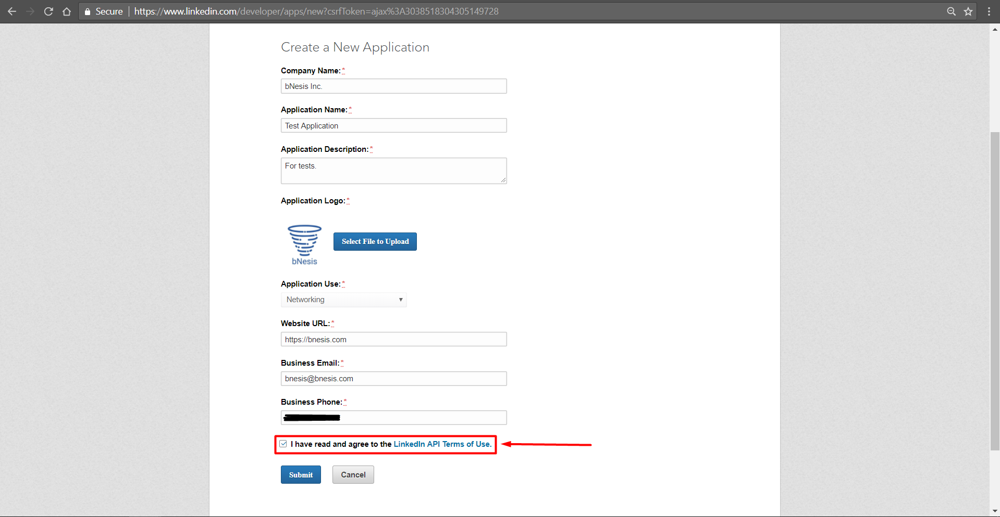  
3.3 Нажимаем на кнопку «**Подтвердить»**.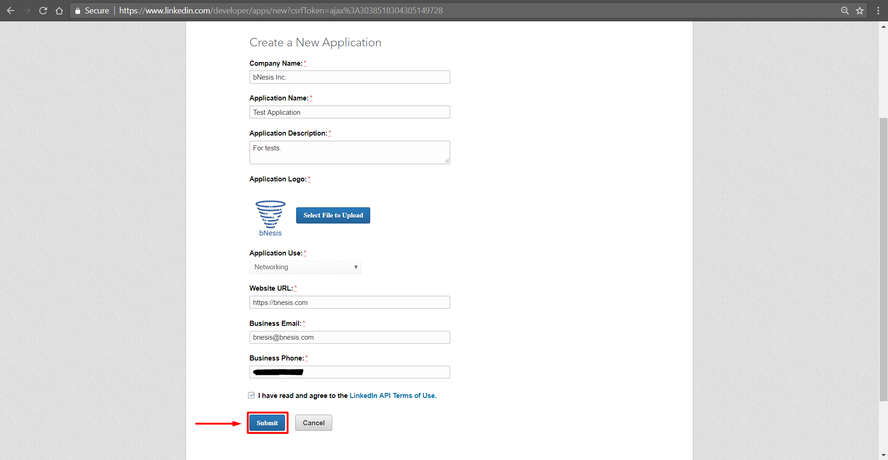

**Примечание**: После Подтверждения Вас перебросит на страницу приложения.

**4. Разрешенные URL адреса перенаправления для приложения.**

4.1 После того, как приложение зарегистрировано, нужно добавить адрес возврата**,** на который LinkedIn будет возвращать ключ доступа (токен) после авторизации.

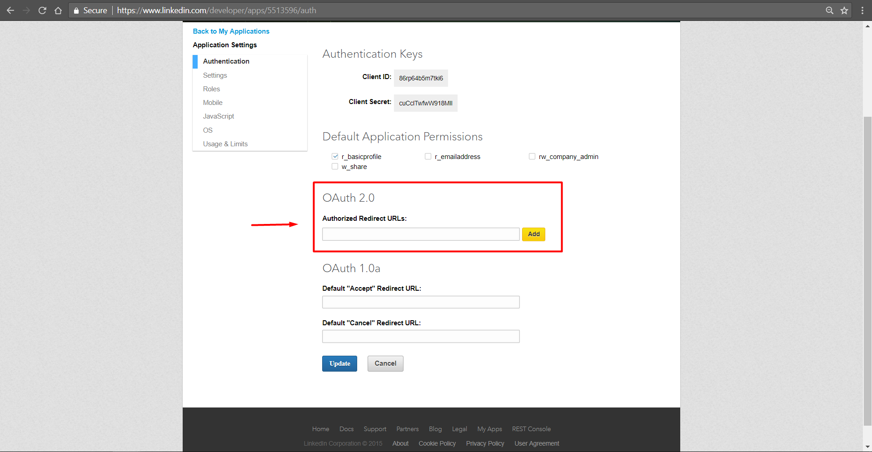

4.1 Например, в пустом поле пишем:[**https://server2.bnesis.com/signin-linkedin**](https://server2.bnesis.com/signin-linkedin).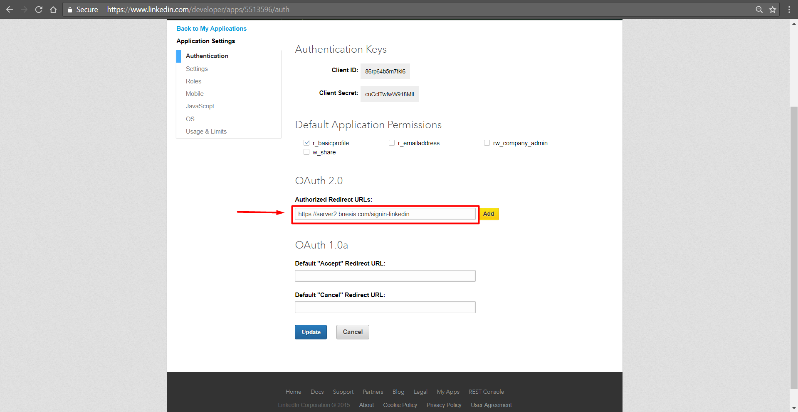

4.2Нажимаем на кнопку «**Добавить»**.  
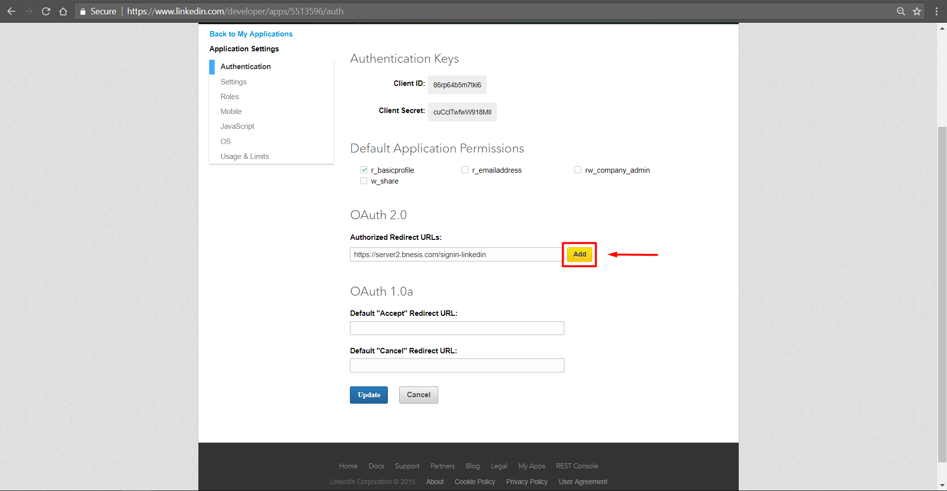

4.3 После добавления адреса возврата нажимаем на кнопку «**Обновить»**.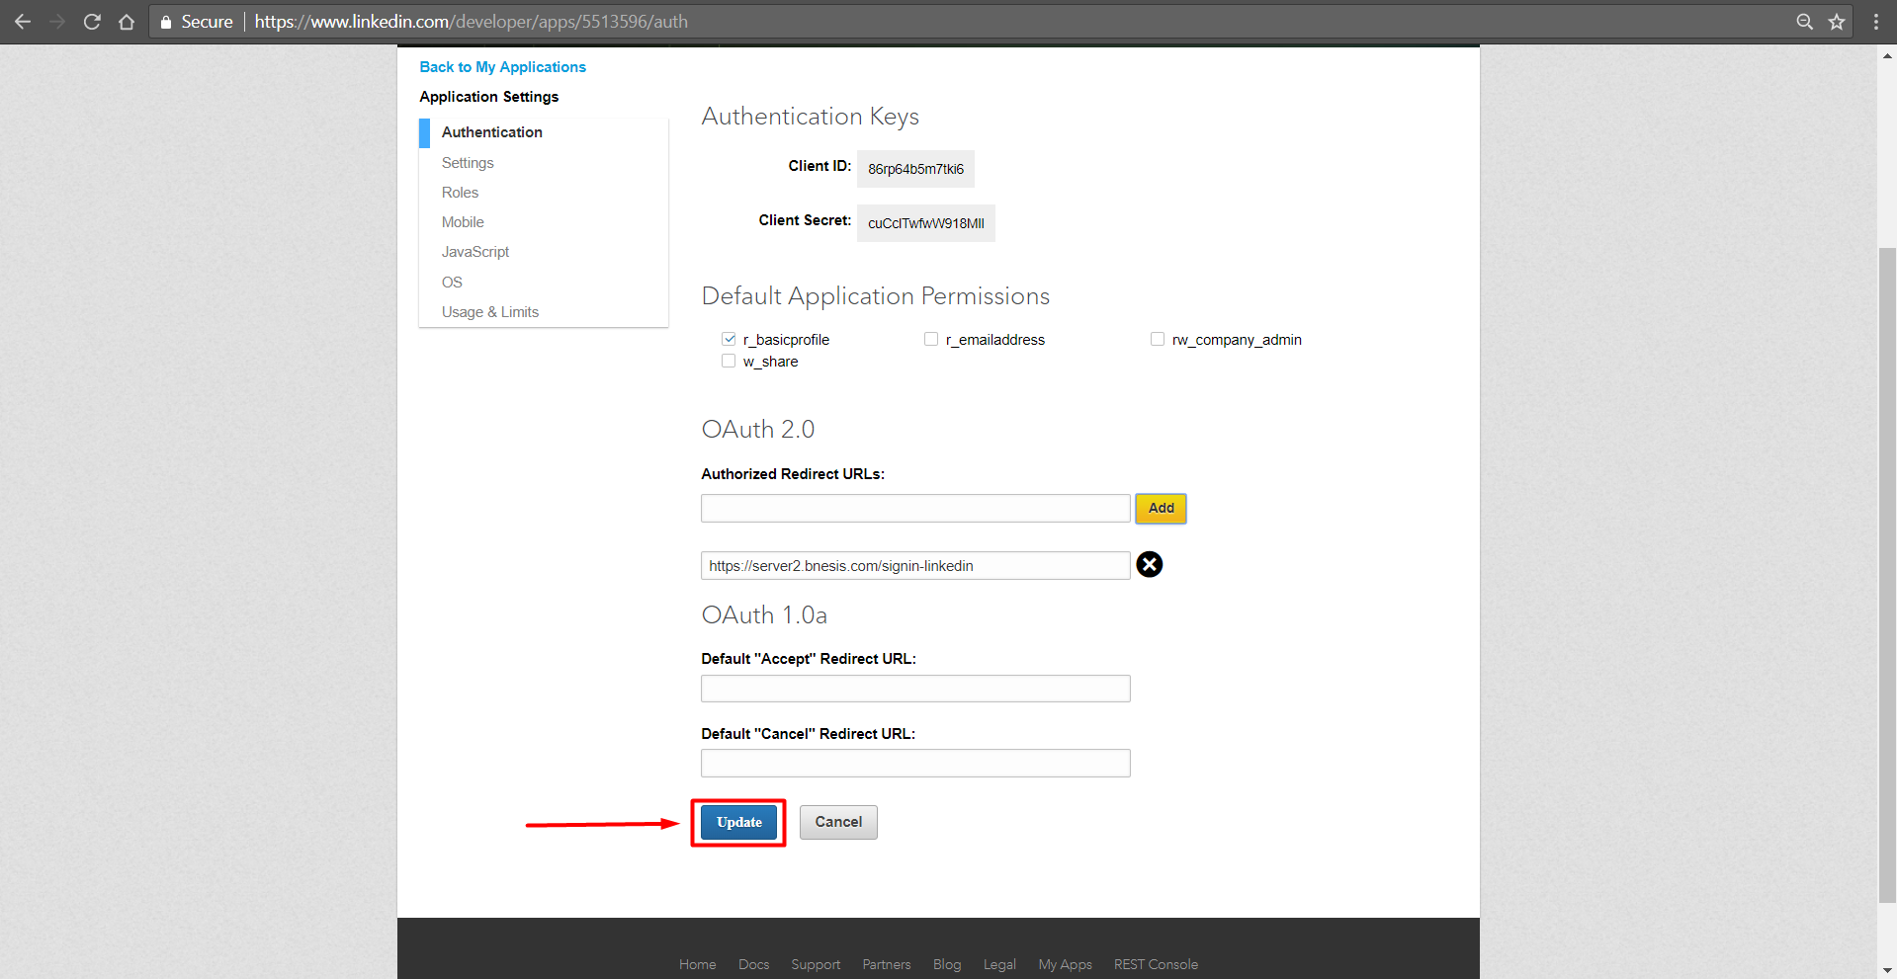

**5. Завершение.**

5.1 Скопируйте ключи: **Ваш** Идентификатор клиента и Секрет Клиента для bNesis приложения. 